Percorso di conoscenza della Convenzione sui Diritti dell’Infanzia

DENOMINAZIONE PROGETTO | I DIRITTI DEI BAMBINI
PLESSO | Sa Sedda
CLASSI COINVOLTE | 1^C -2^B – 3^A – 4^C – 5^A – 5^B
DOCENTI COINVOLTI | G.Fois – F.Pilosu – R.Ortu - M.G.Cara – M. Scanu – S. Murru – S.Madeddu
FINALITA’ | Far conoscere ai bambini la Convenzione dei Diritti dell’Infanzia
OBIETTIVI | - Promuovere negli alunni la consapevolezza dei propri bisogni.  - Comprendere che dai bisogni scaturiscono i diritti.  - Comprendere che i bambini hanno gli stessi bisogni e quindi gli stessi diritti in tutte le parti del mono: i diritti sono universali.  - Conoscere alcuni articoli della Convenzione dei Diritti dell’Infanzia.  - Comprendere che tutti i diritti sono importanti.  - Comprendere che dal rispetto dei diritti deriva il benessere delle persone.  - Comprendere che ad ogni diritto corrisponde un dovere.  - Comprendere che i diritti non si devono confondere con i capricci.
ATTIVITA’ | Allestimento finale di una mostra grafico-pittorica
PERIODO | Tutto l’anno

Organizzato dall’Insegnante referente Maria Grazia Cara, ha accompagnato i bambini della Primaria alla scoperta della Convenzione sui Diritti dell’Infanzia. Il progetto, condiviso con numerosi docenti, nel suo percorso ha visto un momento di collaborazione con le volontarie dell’Unicef, che hanno presentato alcuni articoli della Dichiarazione dei Diritti a tutte le classi della primaria dell’Istituto.
A conclusione del percorso è stata allestita una mostra grafico-pittorica.
Come esplicitato nel cartellone di apertura della mostra “E’ sembrato giusto che la scuola, in quanto luogo deputato all’educazione e alla formazione, si assumesse il compito di aiutare i bambini a capire di essere persone e, in quanto tali, portatori di diritti.
Per far comprendere che i diritti scaturiscono dai bisogni, si è partiti da situazioni stimolo quali letture dell’insegnante, discussioni, conversazioni guidate volte a far emergere la consapevolezza dei propri bisogni: di cosa hanno bisogno i bambini per stare bene?
Relazionarsi con il proprio “mondo interno” e quindi con la propria soggettività, li ha aiutati a mettere a fuoco i propri bisogni, a riconoscere che i bambini hanno gli stessi bisogni in tutte le parti del mondo, e quindi a comprendere che i loro bisogni/diritti dovrebbero essere universalmente garantiti.
I bisogni/diritti che hanno ritenuti fondamentali sono il bisogno/diritto al gioco, alla famiglia, all’istruzione, alla casa, alle cure e alla salute, alla protezione e alla sicurezza, al nutrimento, all’affettività e ai legami.
La parola DIRITTO ha trovato poi la sua traduzione in una serie di rielaborazioni grafiche e scritte che testimoniano la consapevolezza raggiunta.”

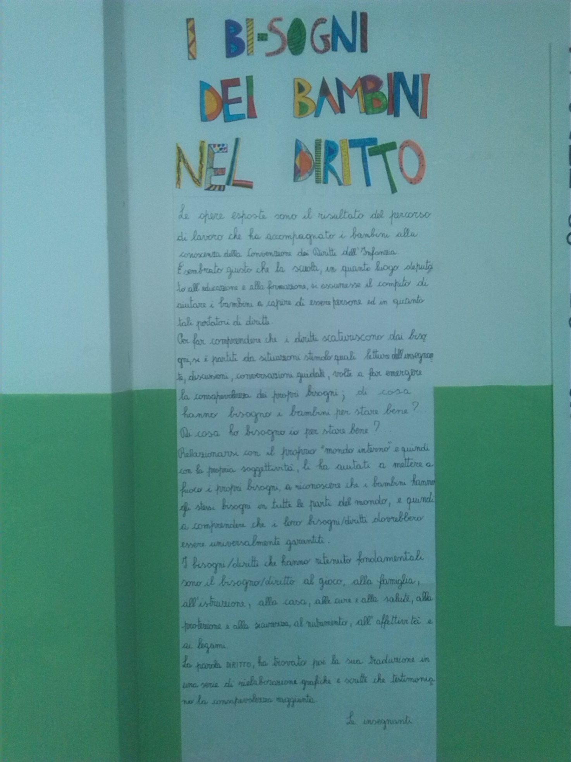
In tutte le parti del mondo i bambini hanno gli stessi bisogni, ma non gli stessi diritti.

LE OPERE DELLA 4^C
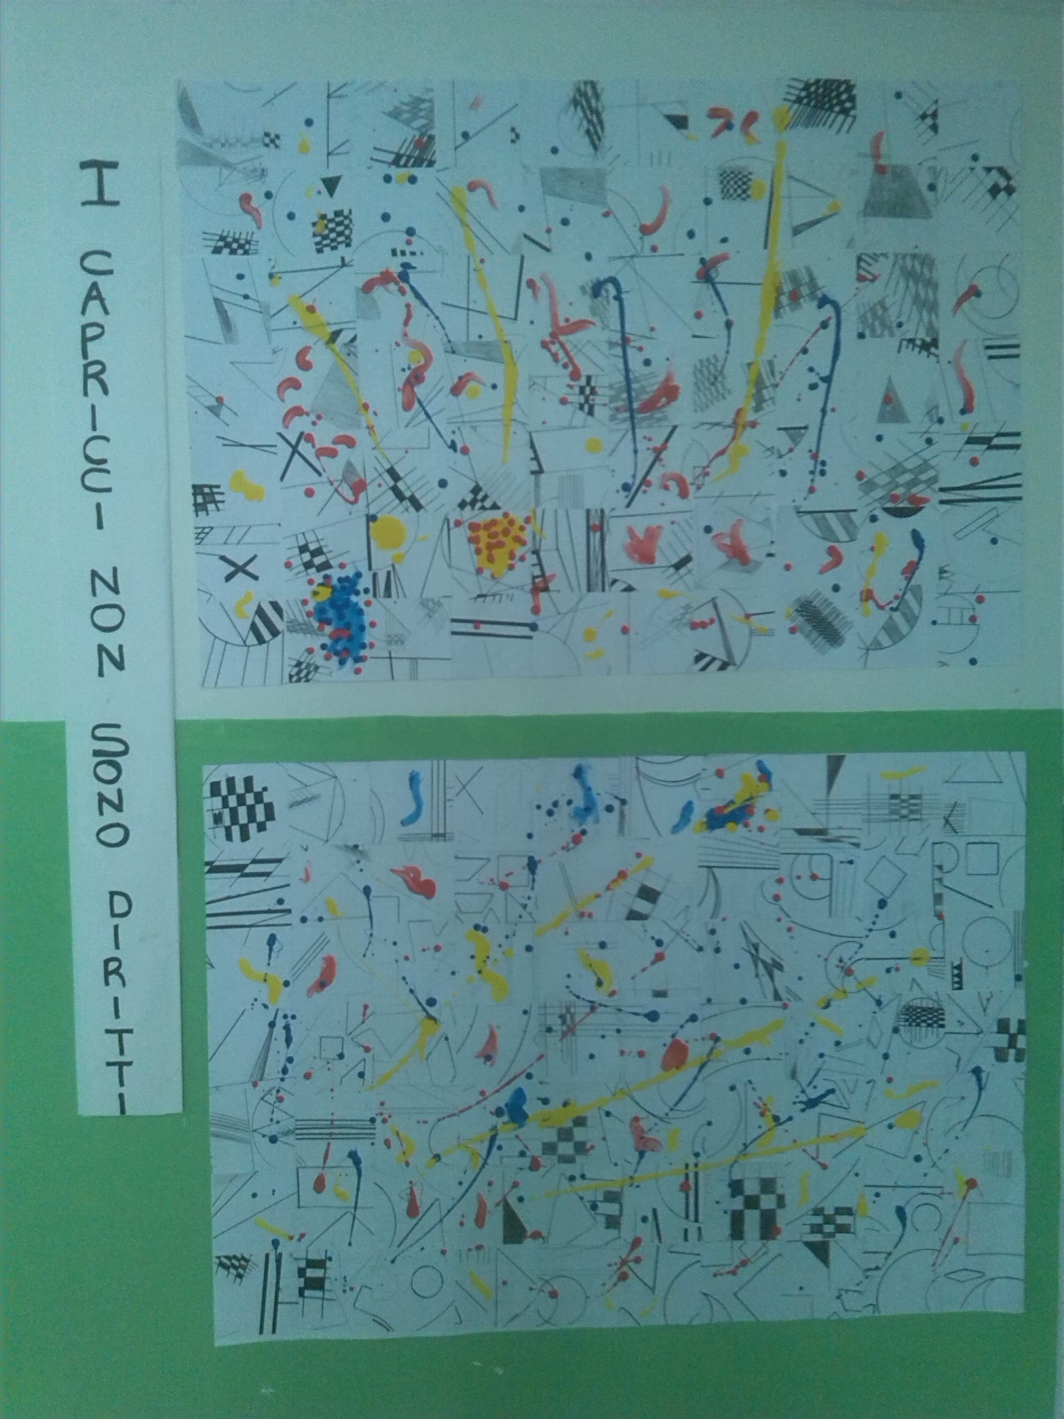
I CAPRICCI NON SONO DIRITTI

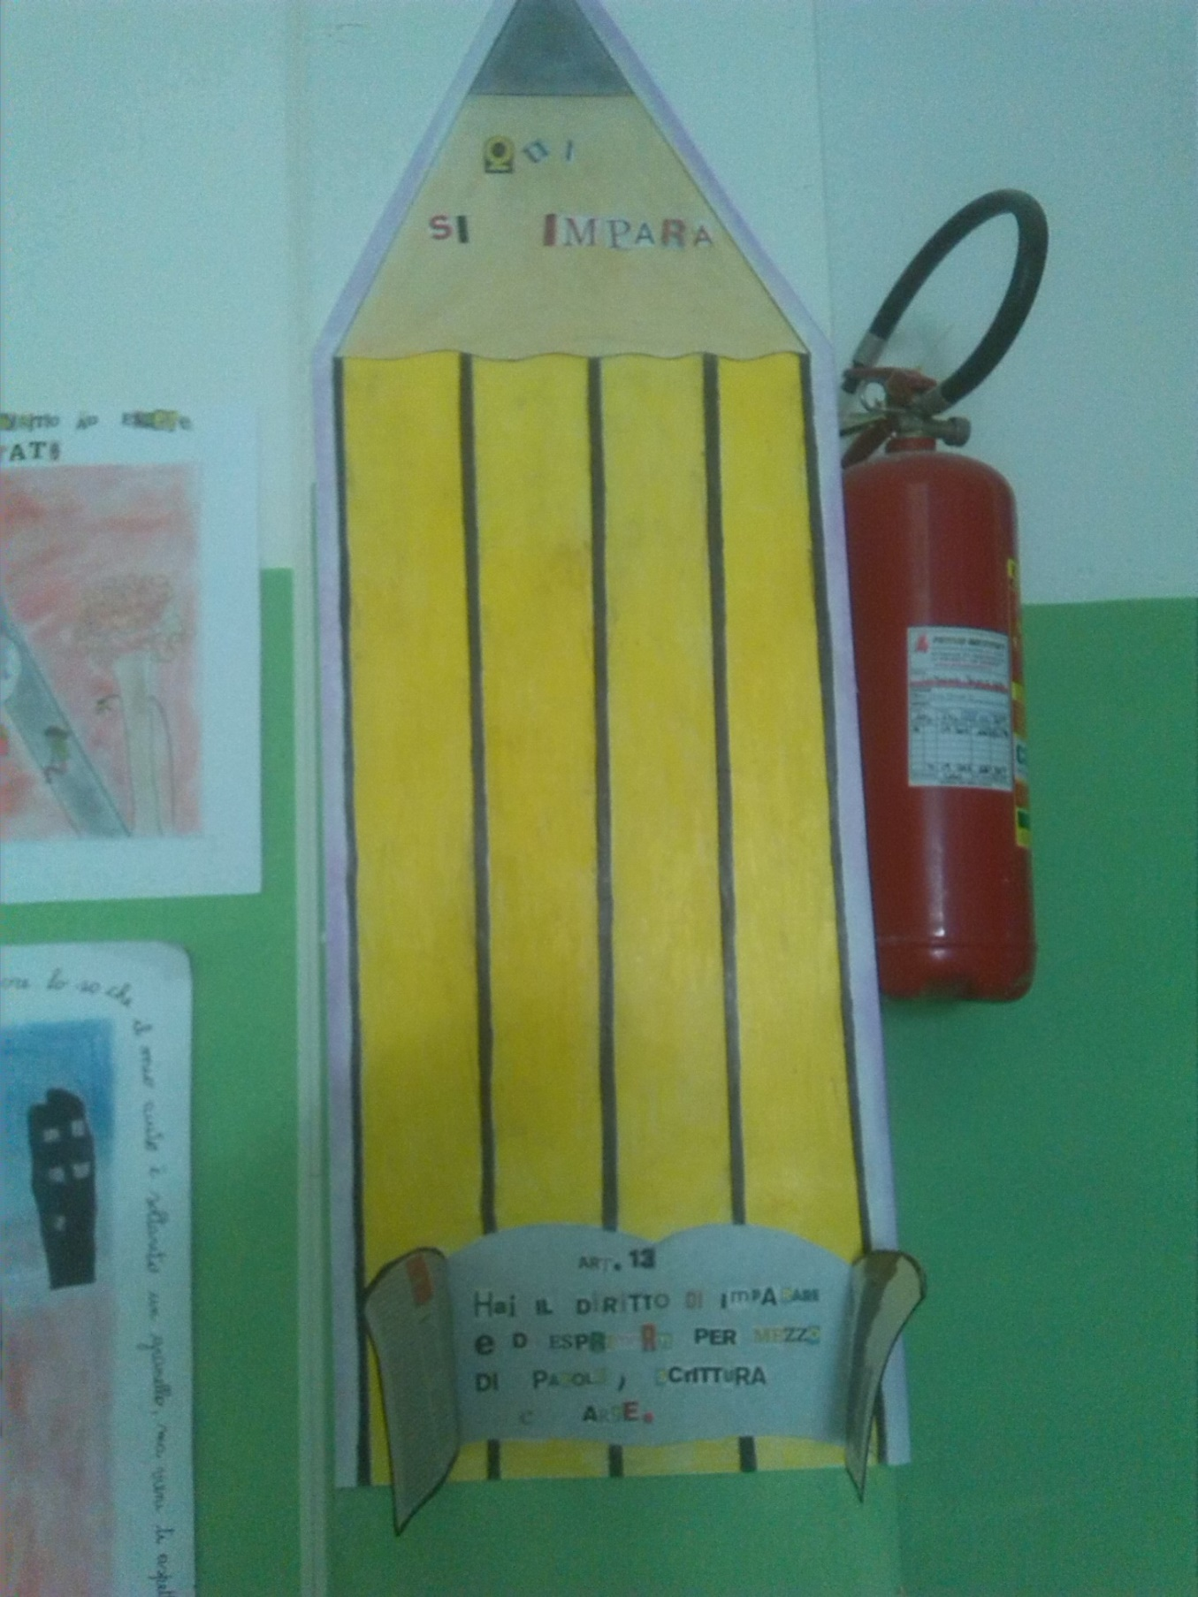
Art. 13: “Hai il diritto di imparare, di esprimerti per mezzo di parole, scrittura e arte”
Oggetto simbolo stile Pop art scelto dagli alunni per rappresentare il mondo della scuola, inteso come uno dei luoghi deputati alla conoscenza. La porta d’ingresso rappresenta un varco verso il sapere.

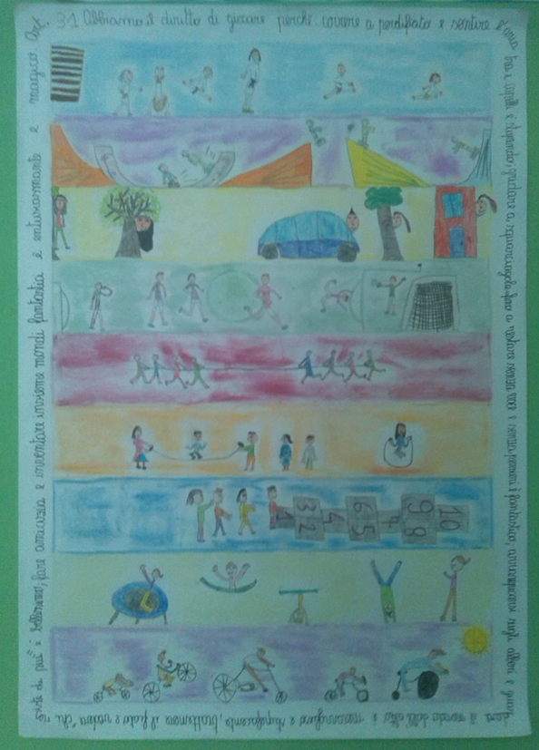
Art. 31: Hai diritto al gioco
Abbiamo il diritto di giocare perché: “Correre a perdifiato e sentire l’aria tra i capelli è stupendo”; “Gridare a squarciagola fino a restare senza voce e senza pensieri è fantastico”; “Arrampicarsi sugli alberi e guardare il mondo dall’alto è meraviglioso e stupefacente”; “Trattenere il fiato e vedere chi resiste di più è bellissimo”; “Fare amicizia e inventare insieme mondi fantastici è entusiasmante e magico”.

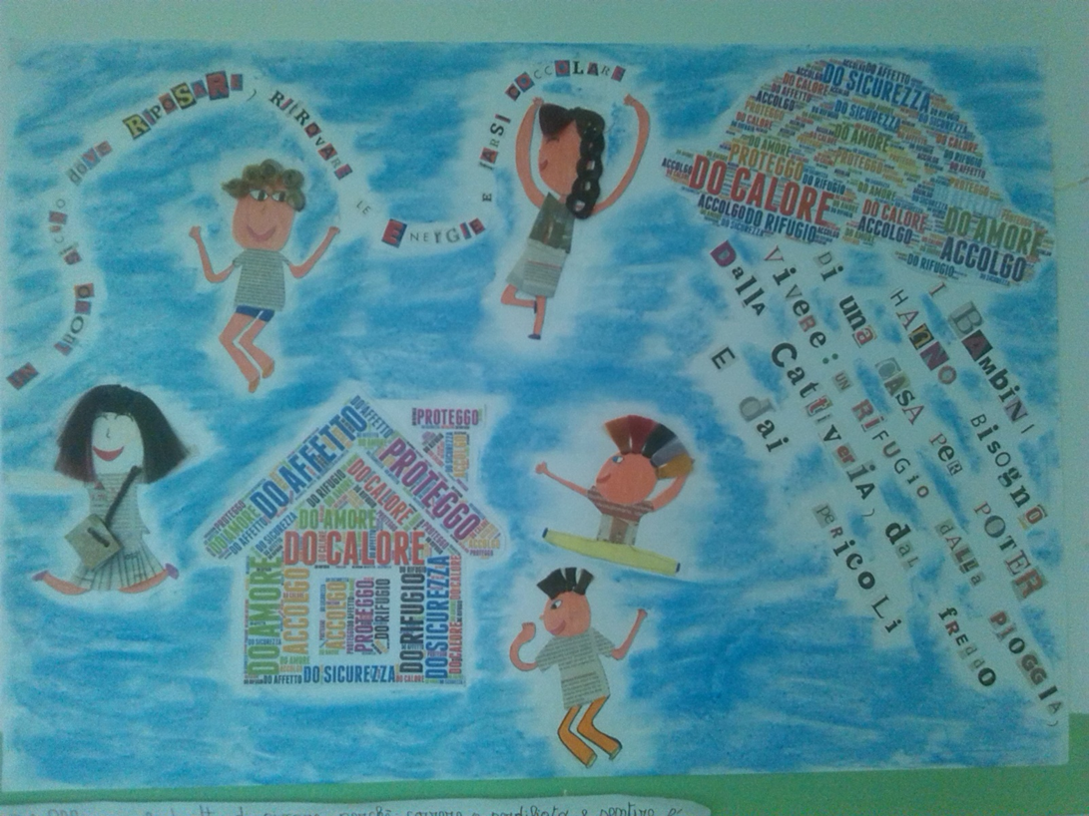
Art. 27 Hai diritto a una “casa”
Abbiamo diritto a una casa per poter vivere: “Un rifugio dalla pioggia, dalla cattiveria, dal freddo e dai pericoli. Un luogo caldo dove riposare, ritrovare le energie e farsi coccolare”.

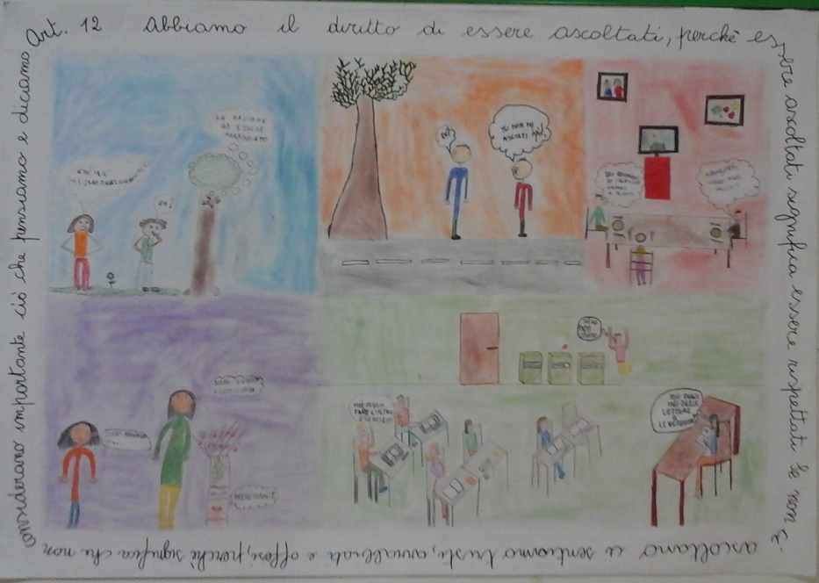
Art. 12 Hai diritto alla tua opinione e ad essere ascoltato/a.
Abbiamo il diritto di parlare e di essere ascoltati… “Perché essere ascoltati significa essere rispettati. Se non ci ascoltano ci sentiamo tristi, arrabbiati e offesi, perché significa che non considerano importante ciò che pensiamo e diciamo.”
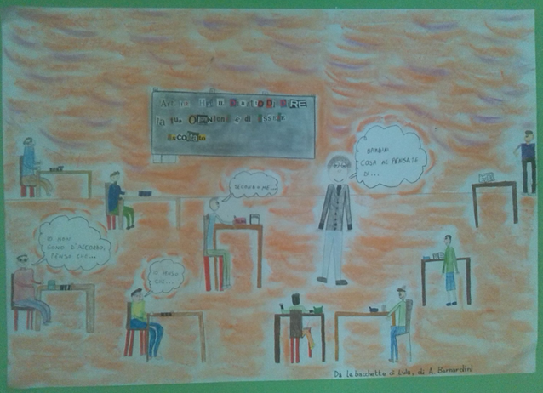
Abbiamo il diritto ad essere ascoltati: spesso gli adulti non ci ascoltano…

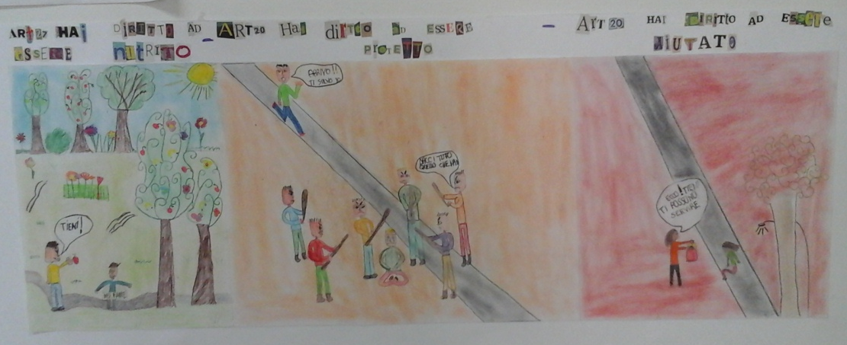
Art. 27
Abbiamo il diritto ad essere nutriti.
Art. 20
Abbiamo il diritto ad essere protetti ed aiutati

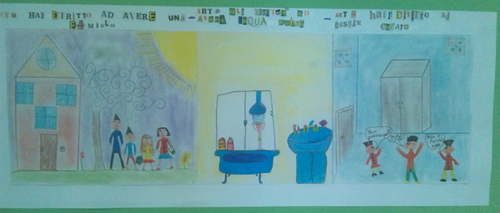
Art. 18 “Abbiamo il diritto ad avere una famiglia unita che ci protegga”.

Art. 24 “Abbiamo il diritto ad avere acqua pulita.
Abbiamo il diritto ad essere curati”.

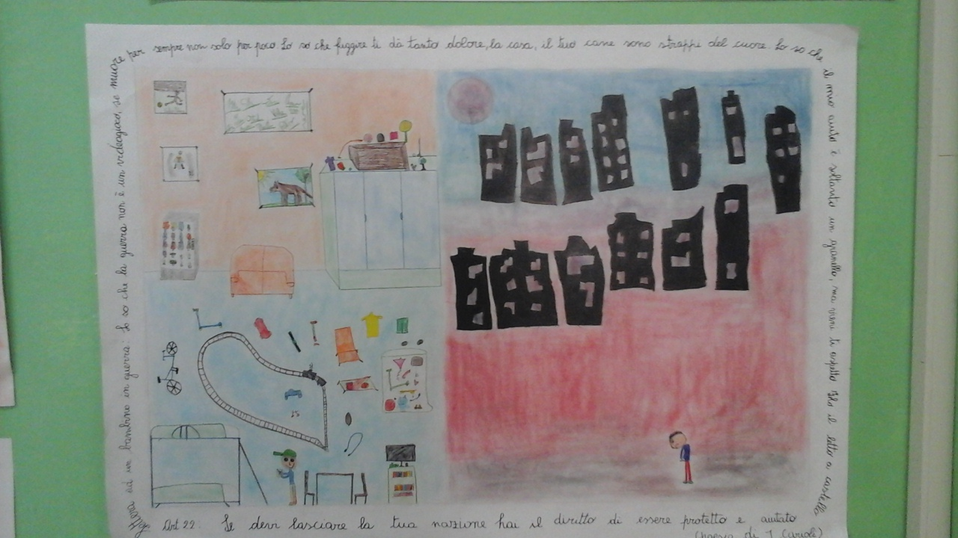
Art. 22 “Se dobbiamo lasciare la nostra nazione abbiamo il diritto ad essere protetti e aiutati”.

Lettera ad un bambino in guerra (J. Carioli)
Lo so che la guerra
non è un videogioco,
si muore per sempre
non solo per poco.
Lo so che fuggire
ti dà tanto dolore,
la casa, il tuo cane
sono strappi del cuore.
Lo so che il mio aiuto
è solo un granello,
ma vieni, ti aspetto.
Ho il letto a castello.

LE OPERE DELLA 1^C

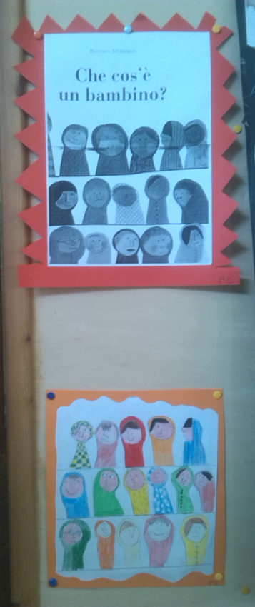

Abbiamo letto ed osservato il libro di Beatrice Alemagna, che ci ha dato tanti spunti…

Sono così (J. Carioli)

Occhi azzurri, verdi, marroni.
Capelli biondi, neri, castani.
Pelle di pesca, uva, banana.
Lingua che canta, aspira, arrotonda.
Denti che mangiano, ridono al mondo.
Sono così: diverso e uguale.
Sono il bambino universale.

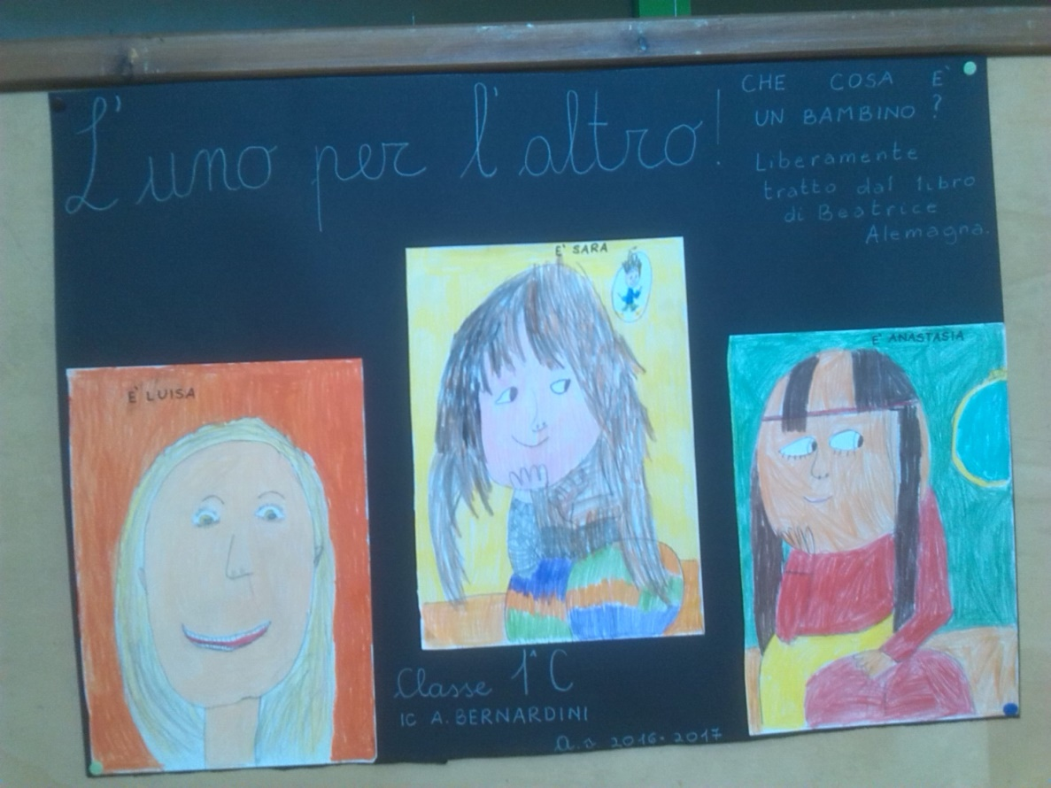

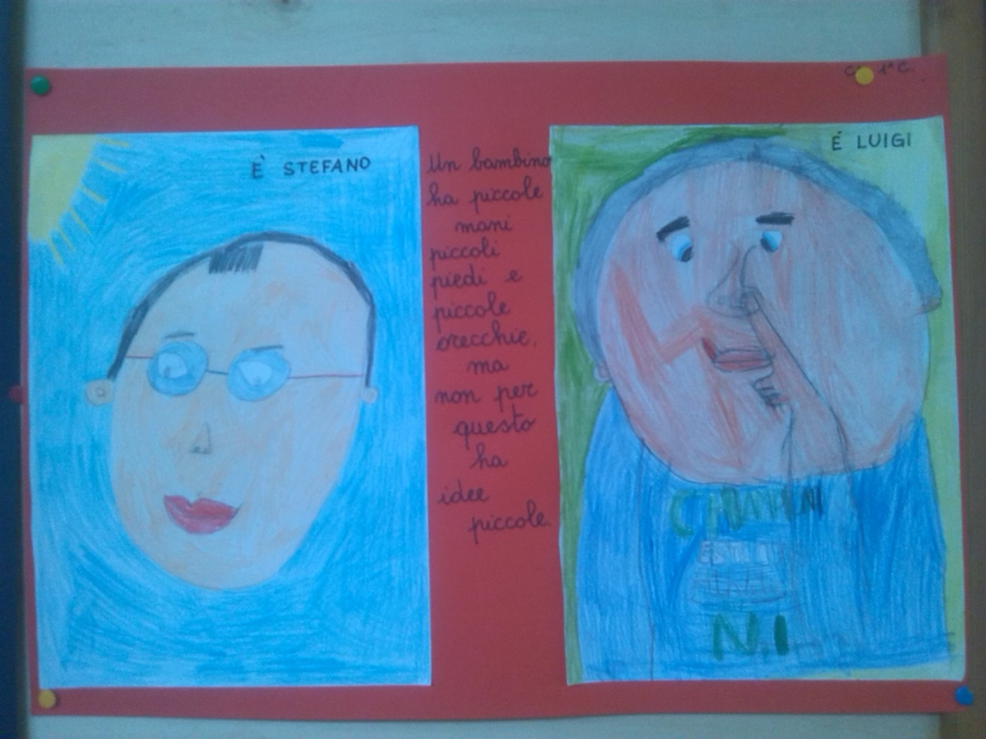
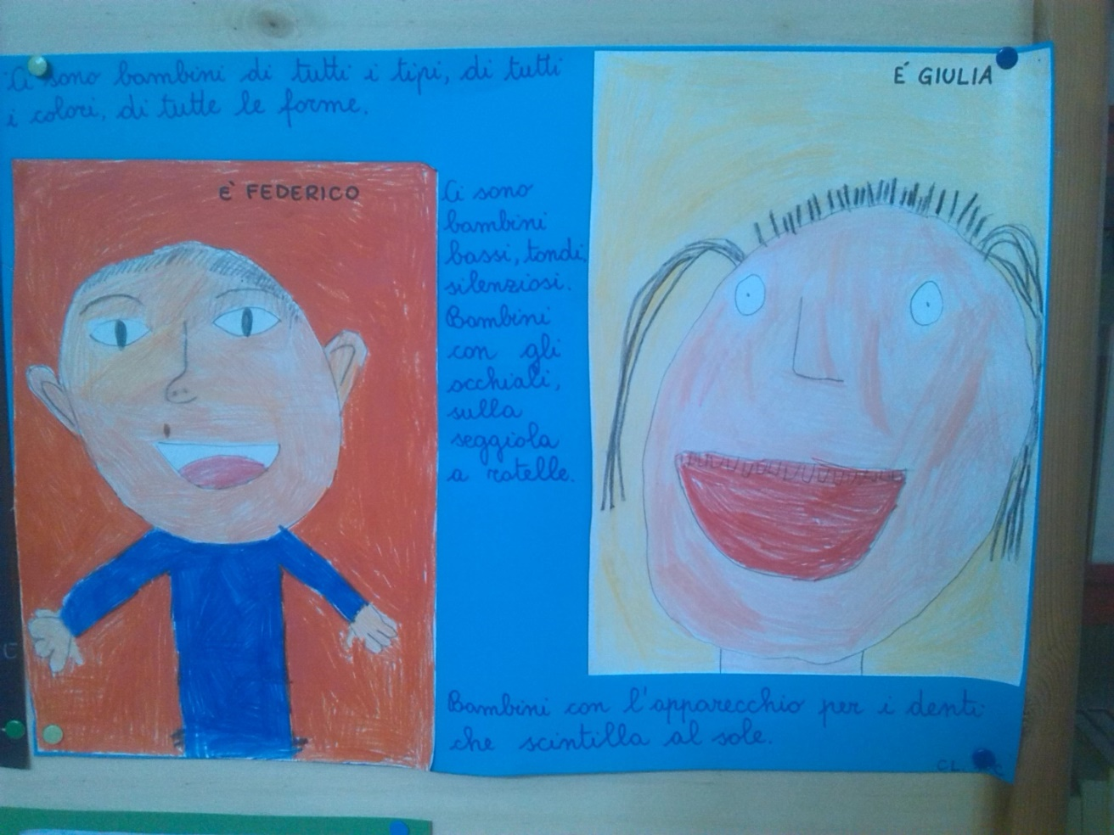
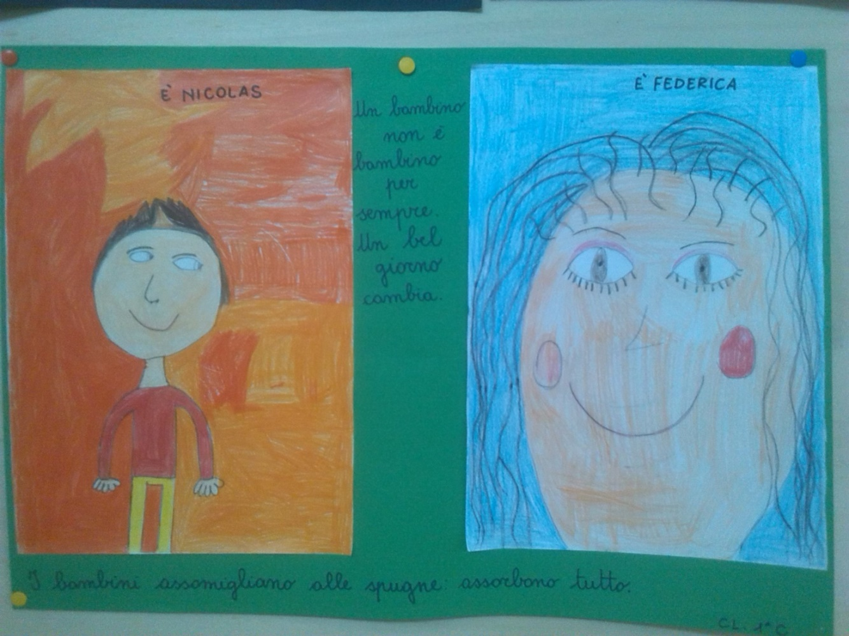
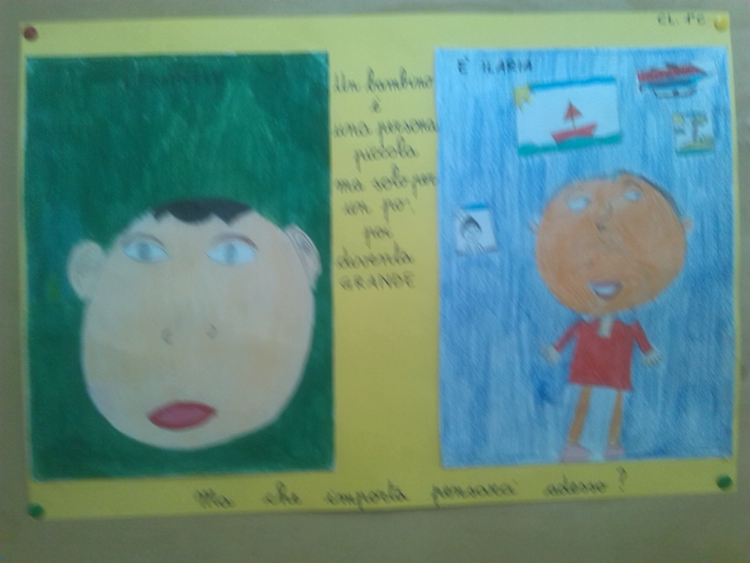
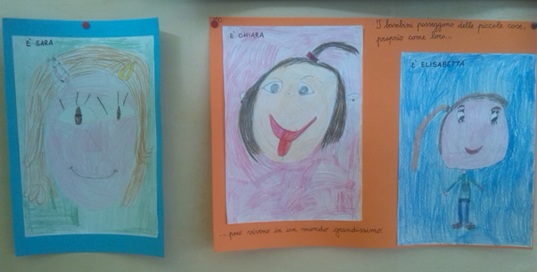
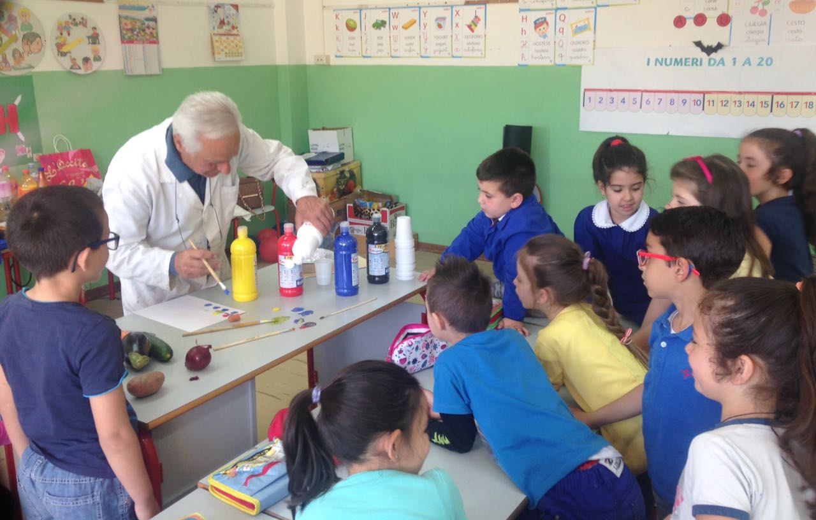
Un giorno è venuto anche il professor Bove e ci ha fatto vedere una tecnica di pittura.

LE OPERE DELLA 5^A

DIRITTO ALLA FAMIGLIA
(B. Tognolini)

Se foste uccelli, amerei le vostre ali
Se foste cervi coi musi giocherei.
Dite che gli uomini non sono tutti uguali.
E’ proprio vero, perché voi siete i miei
E non importa se siete dieci o tre
Se siete ricchi o furbi, neri o strani
Quello che conta è che siete qui per me
E che svegliandomi vi trovo anche domani.

Articolo 9
“Tutti i bambini hanno il diritto di vivere insieme ai loro genitori, nessuno li può allontanare o separare a meno che le autorità competenti non lo decidano per proteggerli o tutelarli.
Se i genitori decidono di vivere separati, il bambino anche se sta più tempo a casa di uno solo di essi, ha il diritto di poter frequentare regolarmente e con facilità entrambi, a meno che ciò non sia contrario al suo stesso bene”.

Articolo 10
“Se il bambino e i genitori vivono in due Stati diversi, il bambino ha il diritto di intrattenere rapporti diretti con i genitori e di raggiungerli per vivere insieme nello stesso posto”.

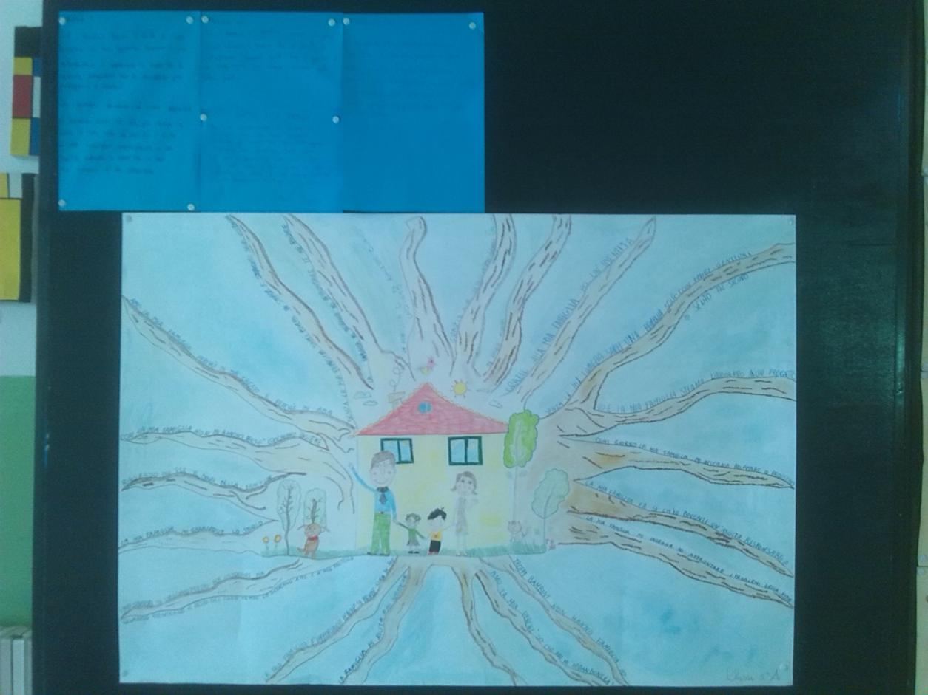
Ognuno di noi ha scritto il proprio pensiero partendo dal proprio percorso familiare.
“Amo la mia famiglia perché mi ha creato e mi ama”. “Con la mia famiglia non mi annoio perché giochiamo insieme”. “Ringrazio Dio per il dono della mia famiglia”. “La mia famiglia mi garantisce lo studio”. “I miei genitori si svegliano presto per lavorare, ma quando rientrano il resto del loro tempo lo dedicano a me e amio fratello”. “La mia famiglia è importante perché si prende cura di me. “”La famiglia mi aiuta e mi sostiene”. “Troppi bambini non hanno famiglia. Io amo la mia famiglia perché so che mai mi abbandonerà”. “La mia famiglia mi insegna ad affrontare i problemi della vita”. “La mia famiglia fa si che io diventi un’adulta responsabile”. “Ogni giorno la mia famiglia mi insegna ad amare il prossimo”. “Io e la mia famiglia stiamo lavorando ad un progetto”. “Senza la mia famiglia sarei una bambina sola. Con i miei genitori mi sento al sicuro”. “Grazie alla mia famiglia ho un’identità”. “Grazie alla famiglia mi sento speciale e sempre protetta”. “La famiglia ci fa rialzare quando cadiamo”. “La famiglia mi insegna ad affrontare le mie paure”. “Senza la mia famiglia sarei povero in strada e stracciato dalla violenza”.
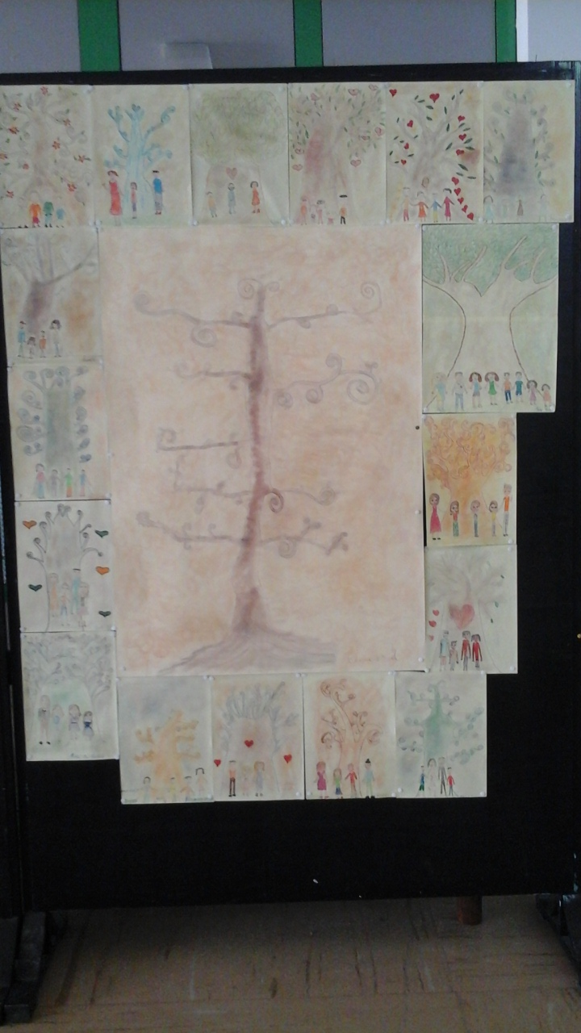
I disegni delle nostre famiglie attorno all’albero della famiglia.
L’idea è nata dal racconto di Carlos, tratto dal libro “Perché non mi dai un bacio?”

“Noi bambini siamo alberi dalle profonde radici, siamo bambini fortunati perché baciati dalle nostre famiglie che ci curano e ci proteggono. Carlos invece fin da piccolo è stato abbandonato in strada dalla sua famiglia. Zelinda ha cercato di aiutarlo, ma per lui il richiamo della strada era troppo forte. Capisco la fatica di Zelinda….il suo impegno per strappare tanti bambini dalla strada, dalla droga e dalle paure della notte. Ripeto, noi siamo bambini tanto coccolati, abbiamo una casa, la scuola, gli amici….”
Federica Coronas (classe 5^ A)

“Mamacita, tue ses luche de vita”
(frase scelta dai bambini da una canzone degli Askra dedicata a Zelinda Roccia)
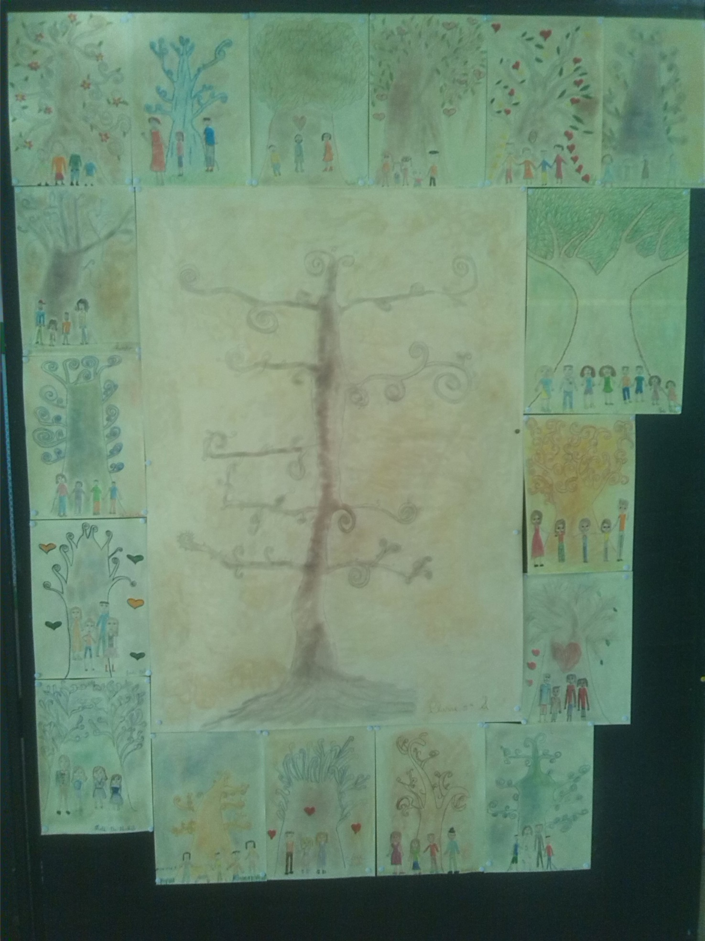

Gli alberi delle nostre famiglie
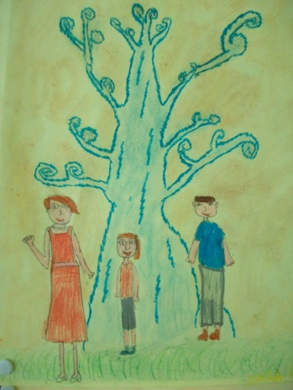 | 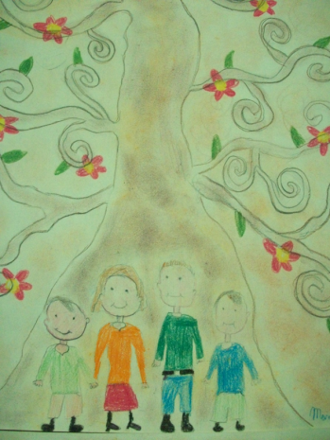 | 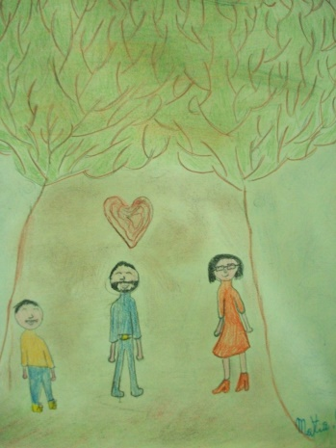 | 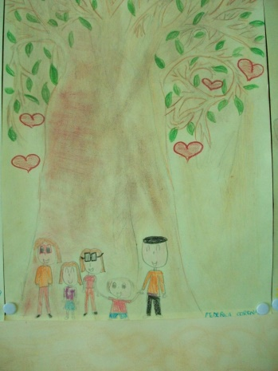
 | 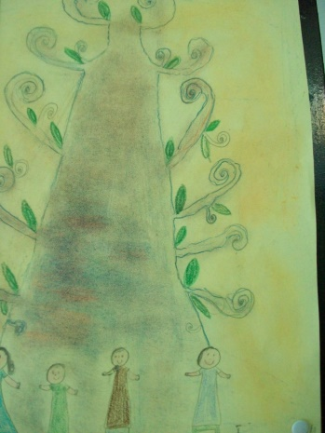 | 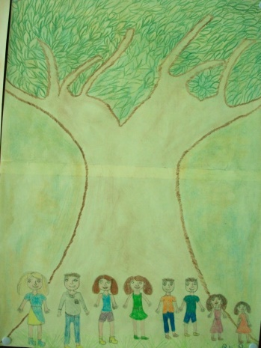 | 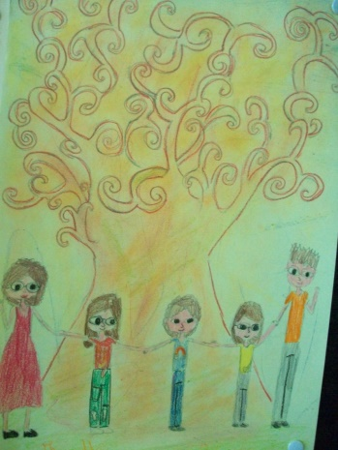
 | 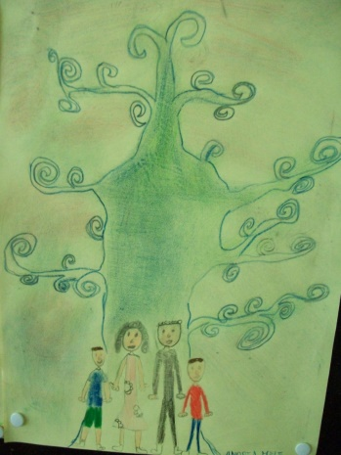 | 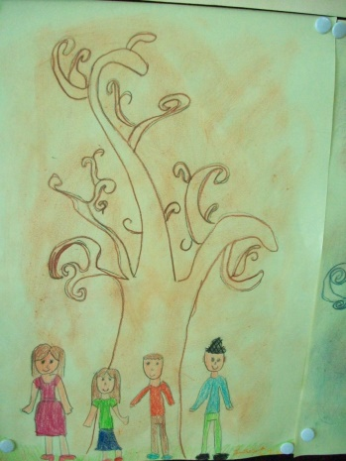 | 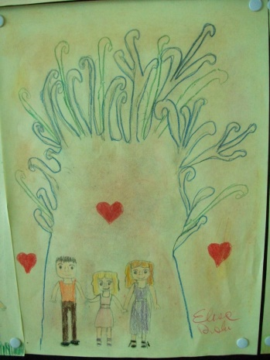
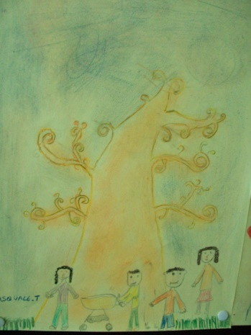 | 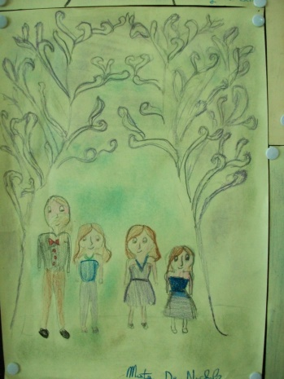 | 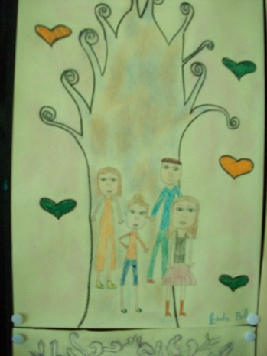 | 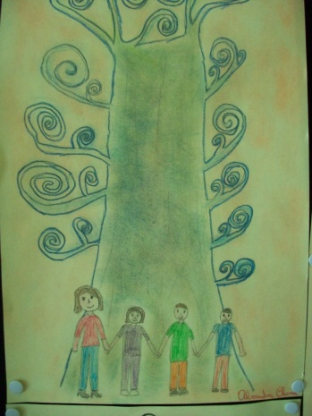
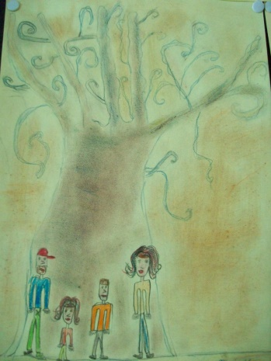

La 5^ A ha inoltre usato la fantasia e la creatività, come ci ha insegnato il maestro Albino Bernardini, con il testo “Mangiare la paura” di Antonio Ferrara il cui finale è aperto a ogni ipotesi e continuazione: cosa sarà di Irfan? E della sua famiglia? Cosa succederà alla scuola di qari Jabbar? Irfan rivedrà Nadia o Amir? La storia è nelle nostre mani: abbiamo provato a immaginare una continuazione. Ecco due finali scritti in gruppo:

n. 1
Irfan tornò a casa con i vestiti strappati, il volto rigato di sangue e di lacrime . Raccontò tutto al nonno , della macchina, delle bombe della paura e della decisione che aveva preso: MANGIARE LA PAURA E AFFRONTARE LA VITA ,PERCHE’ VIVERE E’ BELLO,PUOI GIOCARE E PUOI SOGNARE.
Il nonno lo abbracciò forte e gli disse che la sua era la scelta giusta.
Nei giorni successivi Irfan salutò la sua famiglia e si trasferì in una città del Pakistan per studiare il corano con amore, così come lo aveva studiato l’imam.
Conclusi gli studi Irfan tornò a casa, si fece crescere la barba e indossò una tunica color ocra ed un copricapo scuro.
Ogni giorno usciva prima che il muzzein diffondesse la sua voce, per le strade e vicino a tutte le moschee predicava il corano. Le parole sembravano ali di farfalle scaldate dal sole e salivano direttamente a Dio, ad Allah .
Un giorno andò ad ascoltarlo anche Nadia, Irfan la riconobbe e col cuore tremolante le parlò e le racconto la sua storia.
Preso dal coraggio le confessò il suo amore e le chiese di sposarlo.
Dal loro matrimonio nacquero due bambini: Amin e Francesco e
Irfan insegnò loro a studiare il corano con amore .
Un giorno, mentre Irfan usciva dalla moschea, incontrò quari Jabbar, che gli chiese con rabbia come mai fosse ancora vivo. Irfan rispose che lui aveva seguito l’insegnamento del nonno e di Amin , che la vita è un dono e nessuno ha il diritto di toglierla. Dopo quelle parole la conversazione finì.
Irfan di nuovo prese coraggio e urlò a tutta la gente che i loro figli non dovevano andare a Islamabad da quari Jabbar perché quari non amava la vita ed usava i bambini come bombe umane.
I bambini dovevano andare alla scuola “gran paradiso” dove si poteva giocare , studiare con amore il corano e amare la vita.
Grazie a Irfan e alla sua famiglia, ancora oggi i suoi discendenti predicano il corano e il valore della vita.
Gruppo di lavoro: Funedda Roberta, Paola Piras, Bellu Giada, De Nichilo Marta, Andrea Coronas.

N. 2
Irfan, mangiato dalla paura, ma vivo ,andò a vivere di nascosto in un'altra città dove studiò per diventare un bravo imam.
Passarono gli anni e Irfan ritornò dalla sua famiglia, riabbracciò Jamila e Amin. Il nonno fu felice di vederlo e Irfan raccontò della scuola di Islamabad, di quari Jabbar , della macchina bomba e della decisione che aveva preso: amare la vita e prendersene cura così come il nonno curava le sue piantine.
Il nonno lo abbracciò e fu felice della scelta che Irfan aveva fatto.
Un bel giorno Irfan incontrò Nadia e le chiese se voleva diventare sua moglie, lei felice rispose subito di si. Dopo il matrimonio Nadia e Irfan andarono a vivere a casa con il nonno che aveva ripreso a sorridere. Insieme erano felici , Nadia era incinta e aspettava tre gemelli e il nonno le portava le piantine fresche dall’orticello.
Un giorno Irfan decise di andare a rivedere la sua vecchia scuola, ormai distrutta.
Provò ad entrare, non c’era anima viva, c’era ancora la porta con i tre lucchetti attaccati. Provò ad aprirla e, nella stanza buia ,per terra tra la polvere, c’era il corpo di quari Jabbar e vicino una lettera. Irfan la prese e diceva che lui, quari, non aveva lasciato la scuola perché voleva ancora insegnare ai bambini l’odio, la guerra e il disprezzo per le persone. Irfan si fece coraggio e prese un’altra decisione: ricostruire quella scuola e farla diventare un centro dove i bambini avevano l’opportunità di essere bravi imam.
Nadia finalmente partorì e il nonno era così felice che riprese a raccontare le sue fantastiche storie.
Gruppo di lavoro: Federica Coronas, Alessandra Chessa, Mattia Melino, Lucrezia Lentini.

LE OPERE DELLA 5^ B

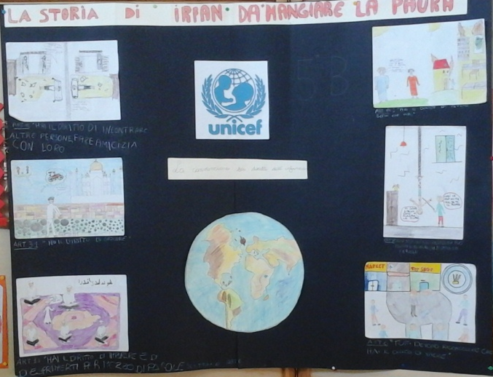
Abbiamo letto storie di bambini che non hanno diritti.

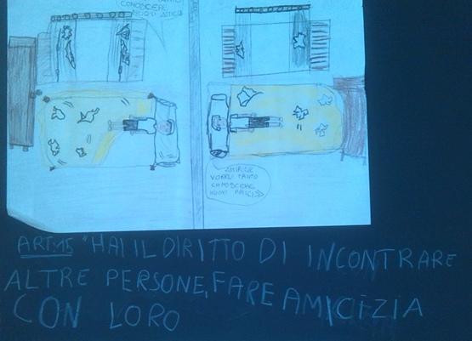
Da “Mangiare la paura”: - Amir “Vorrei tanto conoscere nuovi amici”.
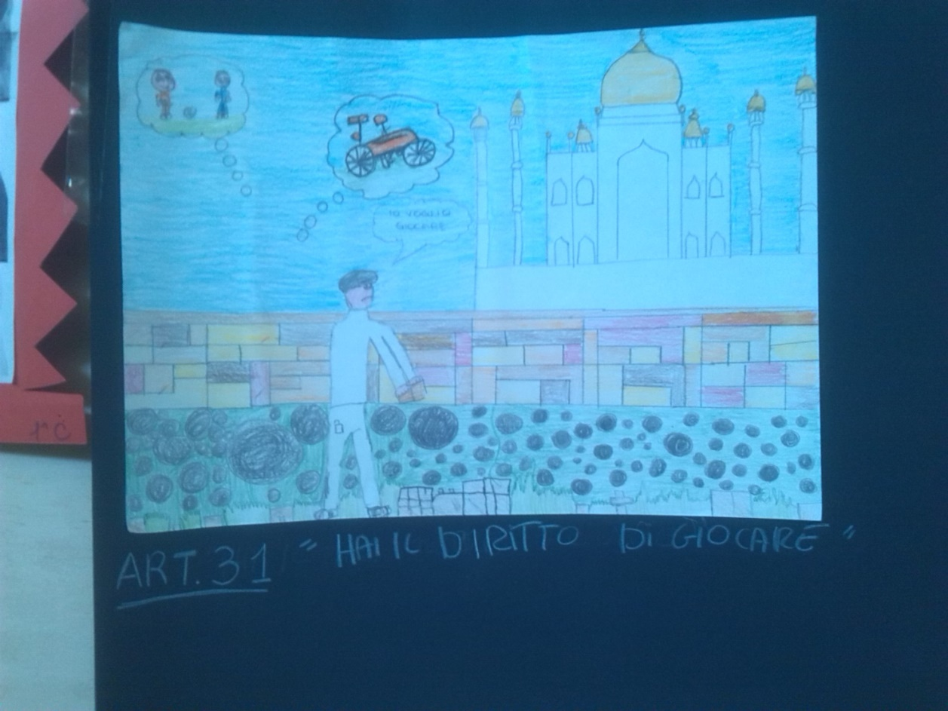
Da “Mangiare la paura”: - “Vorrei giocare”.

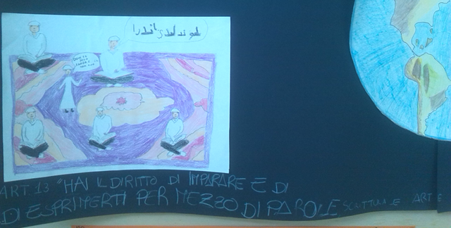

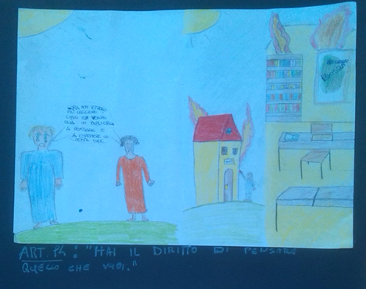

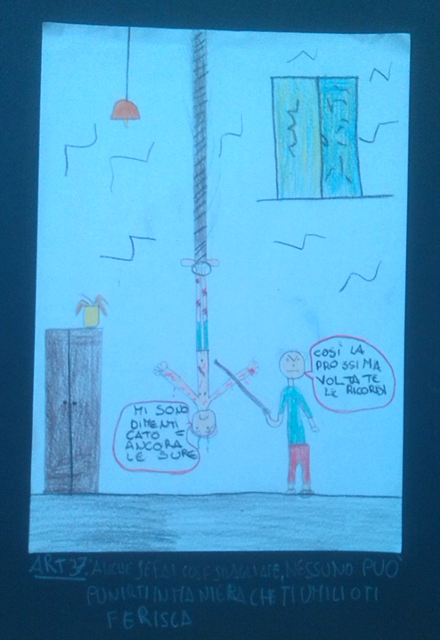
Da “Mangiare la paura”:
- “Mi sono dimenticato ancora le Sure”.
- “Così la prossima volta te le ricordi!”
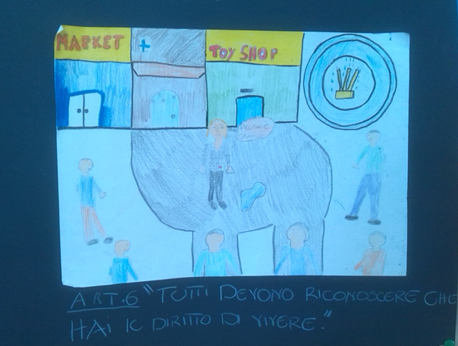

Diversi i libri letti nel corso dell’anno
1^C: “Che cos’è un bambino?” di Beatrice Alemagna.
2^B : “L’isola degli smemorati” di B. Pitzorno; “L’isola vola in città” di B. Pitzorno.
3^A: “Leyla nel mezzo” di Sarah Garland; “La scuola segreta di Nasreen” di Jeanette Winter.
4^C : “Leyla nel mezzo” di Sarah Garland; “Il cammino dei diritti” di J. Carioli e A. Rivola; “La scuola segreta di Nasreen” di Jeanette Winter; “Le bacchette di Lula” di A. Bernardini; “Un trascurabile dettaglio” di Anne Gaëlle.
5^A: “Leyla nel mezzo” di Sarah Garland , “Mangiare la paura” di A. Ferrara; “La scuola segreta di Nasreen” di Jeanette Winter; “Perché non mi dai un bacio?” di Francesca Caminoli, La storia di Zelinda Roccia, una donna accanto ai bambini di strada.
5^B: “Leyla nel mezzo” di Sarah Garland , “Mangiare la paura” di A. Ferrara; “La scuola segreta di Nasreen” di Jeanette Winter.

